31.03.2014

Komplettsysteme zur Grauwassernutzung auf der IFAT

Dehoust präsentiert optimierte Grauwasseranlagen in Halle A2, Stand 119/218

Trinkwasser tatsächlich sparen und nicht nur ersetzen, dies ist das erklärte Ziel beim Einsatz von Dehoust-Grauwasseranlagen. Mit den robusten Aufbereitungssystemen kann Trinkwasser ohne Komfortverlust und ohne hygienische Bedenken tatsächlich zweimal genutzt werden. Die speziell entwickelte und leistungsfähige BioMembranTechnologie (BMT) ermöglicht die Reduzierung des täglichen Trinkwasserbedarfs in Gebäuden um rund 50%. Dank der exzellenten Wasserablaufwerte nach der chemikalienfreien Aufbereitung steht dem umweltbewussten Nutzer klares, geruchsneutrales und vor allem keimfreies Betriebswasser für die Sekundärnutzung zur Verfügung.

Interessenten sind herzlich eingeladen sich mehr über die technischen Details sowie die vielfältigen Kombinationsmöglichkeiten der Dehoust-Grauwasseranlagen auf dem Messestand zu informieren. Selbstverständlich können Sie sich schnell und direkt auch vorab über das Dehoust-Web gezielt informieren unter: www.dehoust.de und www.grauwassernutzung.de.

Für Dehoust stellt das nachhaltige Betriebswassermanagement eines der zentralen Punkte im Angebot für die moderne Haustechnik dar. Im Fokus stehen neben umweltfreundlichen Komplettsystemen zur Trinkwassereinsparung auch modernste Sicherheitstrennstationen mit Leistungen bis zu 20 m³/Stunde, die zur sicheren Trennung von Trinkwasser und Betriebswasser in sensiblen Bereichen gemäß der DIN EN 1717 dienen.

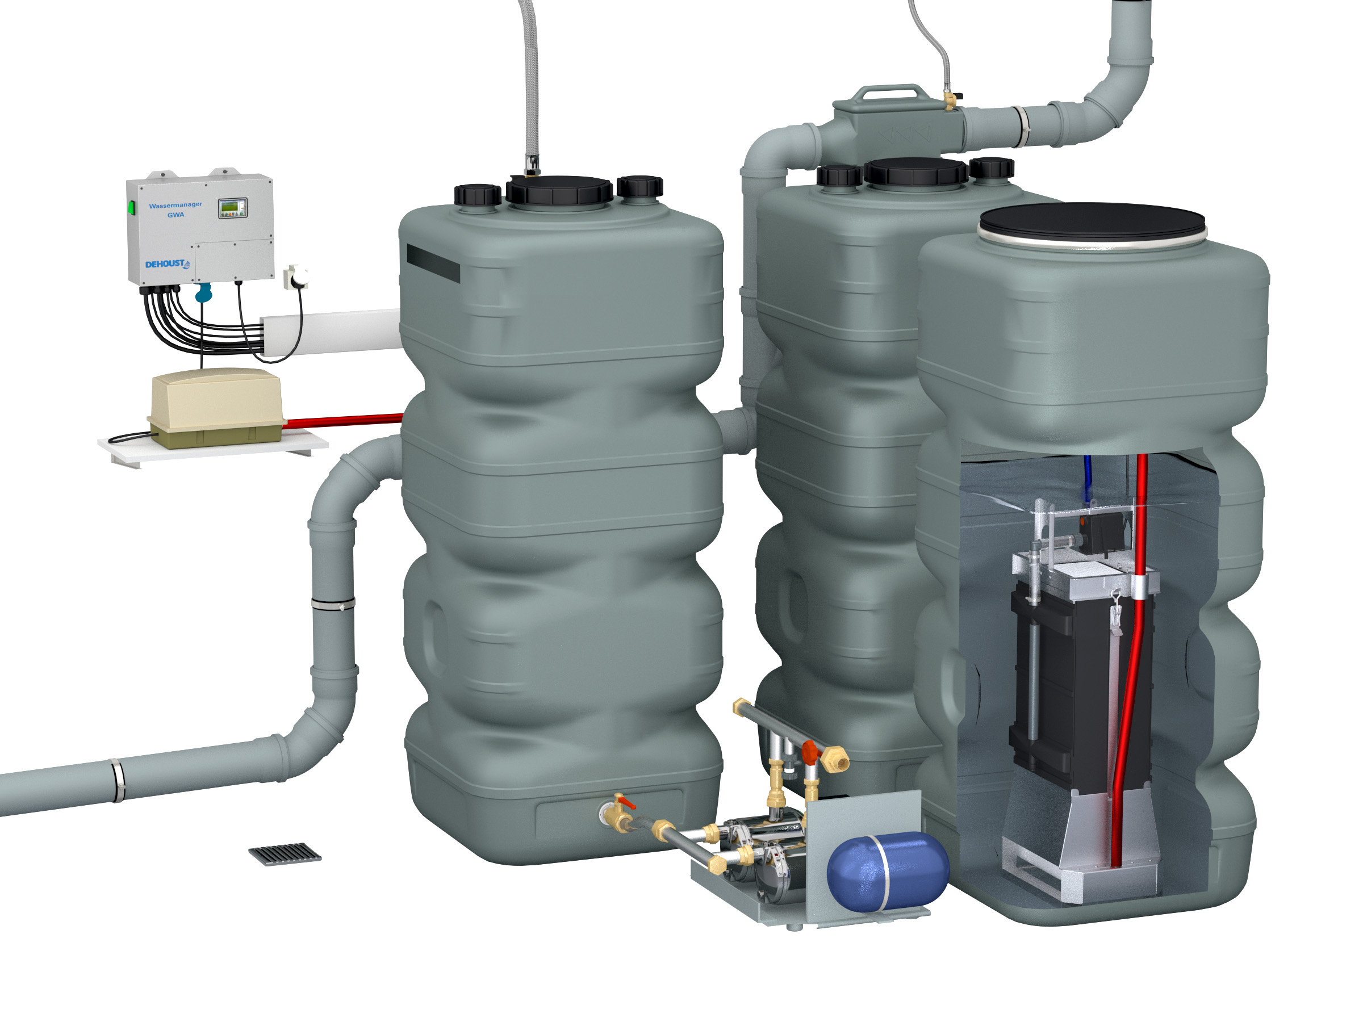

Download Pressebilder unter: http://www.dehoust.de/index.asp?art=barchiv294

Bei Abdruck bitte 2 Belegexemplare an folgende Adresse:
Dehoust GmbH
Frau Sylvia Zimmermann
Gutenbergstraße 5-7
D-69181 Leimen
Tel. +49 (0) 62 24 / 97 02-0
Fax +49 (0) 62 24 / 97 02-70
zimmermann@dehoust.de

